ANEXO 2
 | 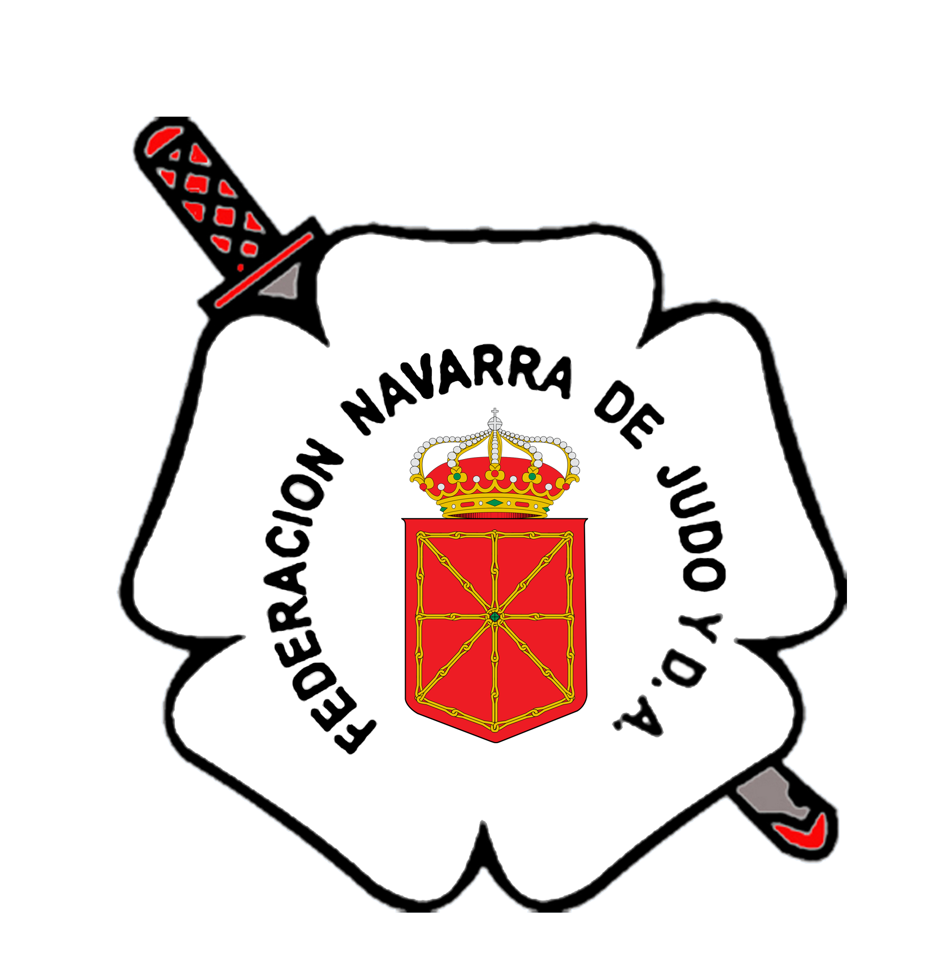
FEDERACION NAVARRA DE JUDO Y D.A |  | NAFARROAKO JUDO FEDERAKUNTZA eta K.E.
Paulino Caballero, 13-3º |  | Paulino Caballero kalea, 13-3º
Teléf. 948 21 32 19 – Fax 948 21 17 76  E-mail: secretaria@fnjudo.com  www.fnjudo.com |  | Teléf. 948 21 32 19 – Fax 948 21 17 76  E-mail: secretaria@fnjudo.com  www.fnjudo.com
31002 PAMPLONA |  | 31002 IRUÑA

D. _____________________________________________ con D.N.I.: __________________________, como entrenador del Club ___________________________________________________ habiendo sido debidamente informado de la relación de deportistas pertenecientes al citado club, y que han sido convocados por la Federación Navarra de Judo y D.A., para su participación en el Programa de Selecciones Infantil y Cadete, me comprometo a que los Judokas que seguidamente se detalla, cumplan con lo establecido en el citado programa (asistencia a los entrenamientos, participación en las actividades para las que sean convocados por la FNJYDA, etc…), y que una vez concluida esta etapa, aquellos deportistas que hayan destacado por los resultados logrados, continúen con su preparación deportiva, como deportistas del Centro de Tecnificación, siempre y cuando la Federación Navarra de Judo y D.A., lo considere oportuno, no significando esto, en ningún momento, la desvinculación del deportista de su actual Club y entrenador.
Relación de deportistas que solicitan formar parte del Programa de Selecciones Infantil y Cadete en calidad de Deportistas de apoyo:

Nombre, Apellidos | Fecha Nacimiento | Días Entreno

Pamplona, a _______ de ______________________ de 2014

(Firma entrenador y sello Club)

